**CHUYÊN ĐỀ STEM MÔN ĐỊA LÍ:**

**DẠY HỌC THEO DỰ ÁN VẤN ĐỀ Ô NHIỄM MÔI TRƯỜNG NHẰM NÂNG CAO Ý THỨC BẢO VỆ MÔI TRƯỜNG CHO HỌC SINH**

**I LỜI NÓI ĐẦU**

*Chúng ta đều biết môi trường có tầm quan trọng đặc biệt đối với đời sống con người và sự phát triển kinh tế văn hoá của đất nước và của cá nhân. Môi trường hiện tại đang có những thay đổi bất lợi cho con người, đặc biệt là những yếu tố mang tính chất tự nhiên như là đất, nước, không khí, hệ động, thực vật. Tình trạng môi trường thay đổi và bị ô nhiễm đang diễn ra trên phạm vi mỗi quốc gia cũng như trên toàn cầu. Chưa bao giờ môi trường bị ô nhiễm nặng như bây giờ. Chính vì vậy việc giáo dục bảo vệ môi trường nói chung, bảo vệ thiên nhiên, tài nguyên đa dạng sinh học nói riêng, là vấn đề cần thiết, cấp bách và bắt buộc khi giảng dạy trong trường Phổ thông. Vì nó cung cấp cho HS những kiến thức cơ bản có liên quan đến môi trường, sự ô nhiễm môi trường, biện pháp giảm thiểu ô nhiễm… tăng cường sự hiểu biết về mối quan hệ tác động qua lại giữa con người với tự nhiên trong sinh hoạt và lao động sản xuất, góp phần hình thành ở học sinh ý thức và đạo đức mới đối với môi trường, có thái độ và hành động đúng đắn để bảo vệ môi trường. Vì vậy, giáo dục bảo vệ môi trường cho học sinh là việc làm có tác dụng rộng lớn nhất, sâu sắc và bền vững nhất.*

**II MỤC ĐÍCH**

- [Bảo vệ môi trường](http://chobe.forum-viet.com/f195-forum) không chỉ là của riêng một ai, khi làm việc gì đó hãy nghĩ rằng mỗi việc làm của chúng ta đều tác động tới môi trường. Nếu đó là tác động tốt thì chúng ta nên tích cực và phấn đấu nhiều hơn nữa. Còn nếu tác động xấu nhưng ta không thể tránh được thì hãy làm sao cho tác động đó là tối thiểu, bởi môi trường đó chưa hẳn đã tác động đến chúng ta mà nó có tác động rất lớn đến con em chúng ta, thế hệ tương lai nói riêng và con người nói chung.

Mong rằng chuyên đề này sẽ giúp các em học sinh có ý thức trong việc tự bảo vệ môi trường sống của bản thân và của cả cộng đồng.

- Học sinh tự trãi nghiệm thực hiện tạo ra sản phẩm từ rác.

**III THỜI GIAN THỰC HIỆN.**

Chuyên đề được thực hiện trong vòng 30 ngày từ ngày 1/3/2018 đến ngày 27/3/2018 và được chia làm 3 giai đoạn:

* Giai đoạn 1: giáo viên chia lớp thành 3 nhóm nhỏ, mỗi nhóm khoảng 10-11 học sinh phân nội dung tìm hiểu về môi trường cho học sinh cụ thể như sau:
* Nhóm 1: tìm hiểu về ô nhiễm môi trường đất ở tp HCM
* Nhóm 2: tìm hiểu về ô nhiễm môi trường nước t ở tp HCM
* Nhóm 3: tìm hiểu về ô nhiễm môi trường không khí ở tp HCM.

Trong gia đoạn này, học sinh tìm hiểu thông tin, số liệu, hình ảnh, biểu đồ về sự ô nhiễm của nhóm mình đồng thời gửi những thông tin số liệu ấy cho giáo viên kiểm chứng độ chính xác( kèm theo nguồn gốc) để khi hoàn thành bài không có sai sót. Vào ngày thực hiện chuyên đề học sinh thuyết trình phần chuẩn bị của nhóm mình trên lớp trong giai đoạn 3.

* Giai đoạn 2: giáo viên yêu cầu 3 nhóm đã giao tiếp tục thu thập các vật liệu tức các rác thải để tạo ra sản phẩm tái chế, sản phẩm có ích như thế nào. Đồng thời, trong giai đoạn này giáo viên thiết kế trò chơi Hái Táo để thực hiện trong chuyên đề cho học sinh tham gia trong phần trình bày chuyên đề trên lớp học sinh mang sản phẩm sang tạo để nêu ý tưởng và công dụng của sản phẩm trong gian đoạn 3.
* 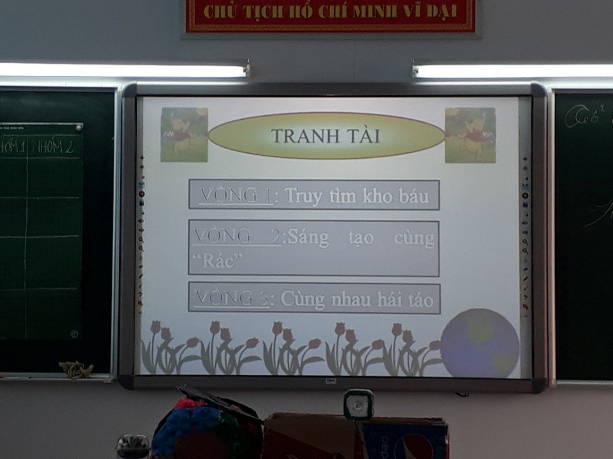Giai đoạn 3: trình bày chuyên đề trước tổ nhóm. Giáo viên tổ chức hoạt động chuyên đề như một cuộc chơi chia thành 3 vòng cụ thể tính điểm, cuối hoạt động nhóm nào cao điểm nhất sẽ chiến thắng.

**IV ĐỐI TƯỢNG THỰC HIỆN**

* Vào ngày 27/3/2018 thực hiện đối với lớp 71
* Tuy nhiên, với chuyên đề này có thể thực hiện cho toàn bộ các khối ở họ sinh THCS.

**V NỘI DUNG CHUYÊN ĐỀ.**

**HOẠT ĐỘNG 1: GIÁO VIÊN GIỚI THIỆU CHUYÊN ĐỀ**

**V.1 MÔI TRƯỜNG LÀ GÌ?**

- Môi trường bao gồm các yếu tố tự nhiên và yếu tố vật chất nhân tạo quan hệ mật thiết với nhau, bao quanh con người, có ảnh hưởng đến đời sống, sản xuất, sự tồn tại, phát triển của con người và thiên nhiên. (Theo Điều 1, Luật Bảo vệ Môi trường của Việt Nam).

Môi trường sống của con người theo chức năng được chia thành hai loại:

+ Môi trường tự nhiên bao gồm các nhân tố thiên nhiên như vật lý, hoá học, sinh học, tồn tại ngoài ý muốn của con người, nhưng cũng ít nhiều chịu tác động của con người. Đó là ánh sáng mặt trời, núi sông, biển cả, không khí, động, thực vật, đất, nước… Môi trường tự nhiên cho ta không khí để thở, đất để xây dựng nhà cửa, trồng cây, chăn nuôi, cung cấp cho con người các loại tài nguyên khoáng sản cần cho sản xuất, tiêu thụ và là nơi chứa đựng, đồng hoá các chất thải, cung cấp cho ta cảnh đẹp để giải trí, làm cho cuộc sống con người thêm phong phú.

+ Môi trường xã hội là tổng thể các quan hệ giữa người với người. Đó là những luật lệ, thể chế, cam kết, quy định, ước định… ở các cấp khác nhau như: Liên Hiệp Quốc, Hiệp hội các nước, quốc gia, tỉnh, huyện, cơ quan, làng xã, họ tộc, gia đình, tổ nhóm, các tổ chức tôn giáo, tổ chức đoàn thể,… Môi trường xã hội định hướng hoạt động của con người theo một khuôn khổ nhất định, tạo nên sức mạnh tập thể thuận lợi cho sự phát triển, làm cho cuộc sống của con người khác với các sinh vật khác.

- Trong phạm vi giới hạn của chuyên đề chúng ta chỉ đề cập  đến ô nhiễm môi trường tự nhiên: Không khí, đất và nước.

**HOẠT ĐỘNG 2: ĐẠI DIỆN CÁC TỔ NHÓM LÊN BÁO CÁO PHẦN DỰ ÁN CHUẨN BỊ CỦA TỔ MÌNH**

**V.2 Ô NHIỄM MÔI TRƯỜNG – NGUYÊN NHÂN VÀ TÁC HẠI CỦA Ô NHIỄM MÔI TRƯỜNG**

**V.2 .1 Ô nhiễm môi trường không khí:**

**Ô nhiễm môi trường không khí** Là hiện tượng làm cho không khí sạch thay đổi thành phần, có nguy cơ gây hại đến thực vật, động vật, sức khỏe con người và môi trường xung quanh.

* 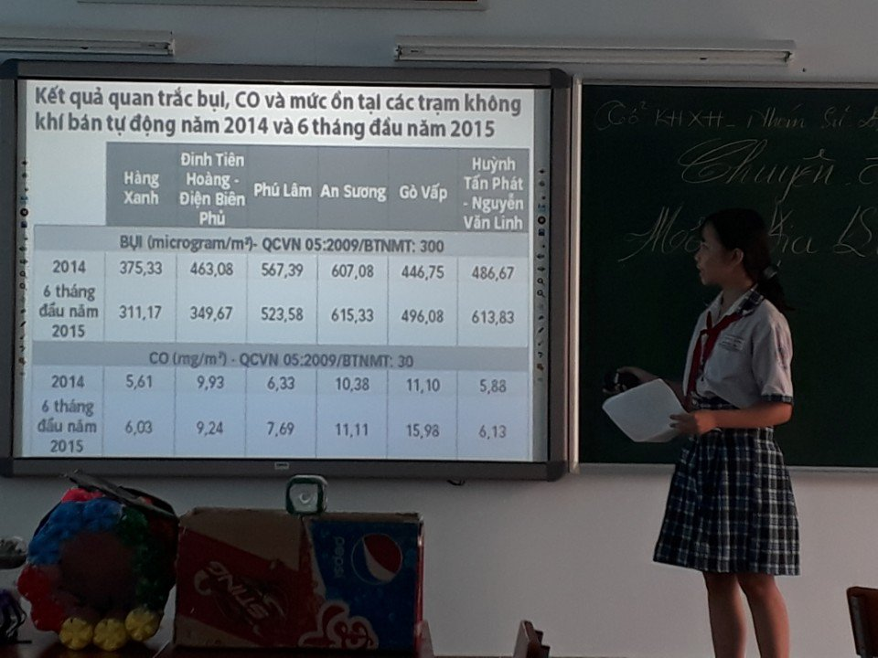**Không khí sạch** thường gồm 78% N2, 21% O2 và 1% các khí khác: CO2, SO2, HCl…, bụi, hơi nước…
* **Không khí bị ô nhiễm** thường chứa quá mức cho phép nồng độ các khí CO2, CH4và một số khí độc khác (CO, NH3, SO2, HCl…) và một số vi khuẩn gây bệnh,…

**Nguyên nhân gây ô nhiễm không khí ?**

Có hai nguyên nhân gây ô nhiễm không khí đó là nguồn gốc tự nhiên và nguồn gốc nhân tạo.

+ Nguồn gốc tự nhiên do các hiện tượng thiên nhiên như núi lửa, động đất, quá trình phân huỷ xác động thực vật…

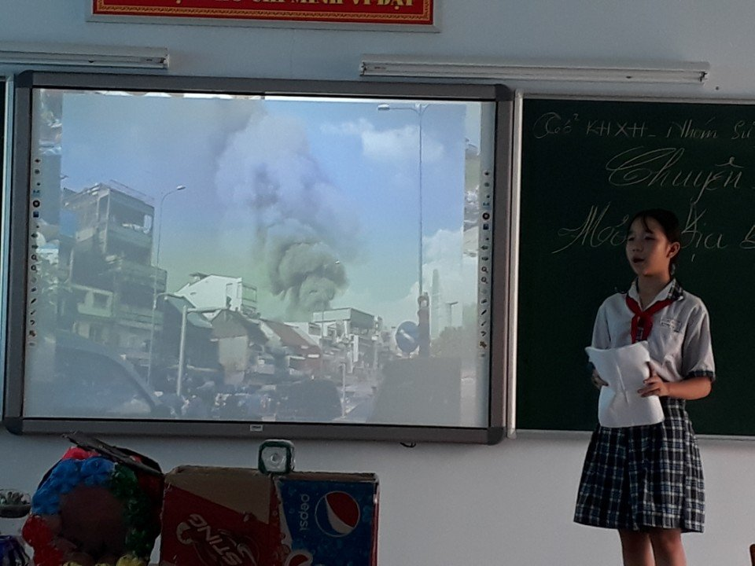+ Nguồn gốc nhân tạo chủ yếu do các hoạt động sản xuất công nghiệp, các hoạt động giao thông vận tải, xây dựng, từ các hoạt động sinh hoạt của con người. Hiện nay, nguồn nhân tạo là nguồn gây ô nhiễm chính đối với môi trường không khí .

*VD:* Hoạt động của các nhà máy, xí nghiệp, các phương tiện giao thông vận tải, quá trình đốt cháy nhiên liệu hóa thạch, đốt rác thải… sinh ra các chất gây ô nhiễm môi trường như: CO, CO2, SO2, HCl, Pb, …Vi sinh vật gây bệnh xâm nhập vào không khí theo nhiều con đường khác nhau như trực tiếp từ vật và người mang mầm bệnh, phát tán từ đất…Có nhiều loại vi khuẩn gây bệnh  trong đó điển hình là vi khuẩn cúm.

**Tác hại của ô nhiễm không khí:**

- Mưa axit:  Ảnh ưởng đến sự sinh trưởng phát triển của động, thực vật. Gây nên hiện tượng ăn mòn kim loại, làm ảnh hưởng đến tuổi thọ và chất lượng các công trình kiến trúc bằng bê tông cốt thép, đường dây điện, hủy hoại tượng đài, …

- Gây nên hiệu ứng nhà kính: Làm tăng nhiệt độ trung bình của trái dất, tăng băng tan ở hai cực, dâng cao mực nước biển trung bình, đe dọa nhấn chìm các vùng đất ven biển…

- Phá hủy tầng ozon: Vì tầng ôzôn hấp thụ tia cực tím từ mặt trời, giảm sút tầng ozon dự đoán sẻ tăng cường độ tia cực tím ở bề mặt Trái Đất, có thể dẫn đến nhiều thiệt hại bao gồm cả gia tăng bệnh ung thư da.

- Tác hại lớn đến sức khỏe con người: Theo tổ chức  Y Tế Thế Giới ô nhiễm không khí làm  khoảng 800000 người chết, 4,6 triệu người giảm tuổi thọ trên thế giới mỗi năm. 2/3 số người chết và giảm tuổi thọ thuộc các nước đang phát triển ở Châu Á. Các chất ô nhiễm không khí đều gây tác hại lớn đến sức khỏe con người, ảnh hưởng mãn tính hay cấp tính và có thể dẫn đến tử vong. VD: Khí CO gây ngạt thở có thể dẫn đến tử vong, khí SO2 gây kích ứng đường hô hấp, viêm loét phế quản và phổi. Pb gây tổn hại gan, thận, hệ thần kinh. Tiếp xúc với NO2 sẽ làm tổn thương niêm mạc phổi, tăng nguy cơ nhiễm trùng, mắc các bệnh hô hấp, tổn thương chức năng phổi, mắt, mũi, họng. Các hạt bụi nhỏ gây các bệnh về đường hô hấp, tim mạch, mắt.

**V.2.2 Ô nhiễm môi trường nước.**

**Ô nhiêm môi trường nước** Là hiện tượng làm thay đổi thành phần tính chất của nước gây bất lợi cho môi trường nước, phần lớn do các hoạt động khác nhau của con người gây nên.

***- Nước sạch***không chứa các chất nhiễm bẩn, vi khuẩn gây bệnh, các chất hóa học và thỏa mãn các quy định về thành phần giới hạn của một số nguyên tố, nồng độ một số chất thải của Tổ chức Y Tế Thế Giới. Nước sạch nhất là nước cất (thành phần chỉ là H2O).

***- Nước ô nhiễm***thường chứa các chất thải hữu cơ, các vi sinh vật gây bệnh, các chất dinh dưỡng thực vật, các hóa chất hữu cơ tổng hợp, các hóa chất vô cơ, các chất phóng xạ, chất độc hóa học…

**Nguyên nhân gây ô nhiễm môi trường nước :**

* Nguồn gốc tự nhiên: Do mưa, bão, lũ lụt,…Nước mưa rơi xuống nhà cửa, đồng ruộng, nhà máy, đường phố,…kéo theo các chất bẩn xuống các nguồn nước.

* Nguồn gốc nhân tạo là nguyên nhân chính gây ô nhiễm nguồn nước.

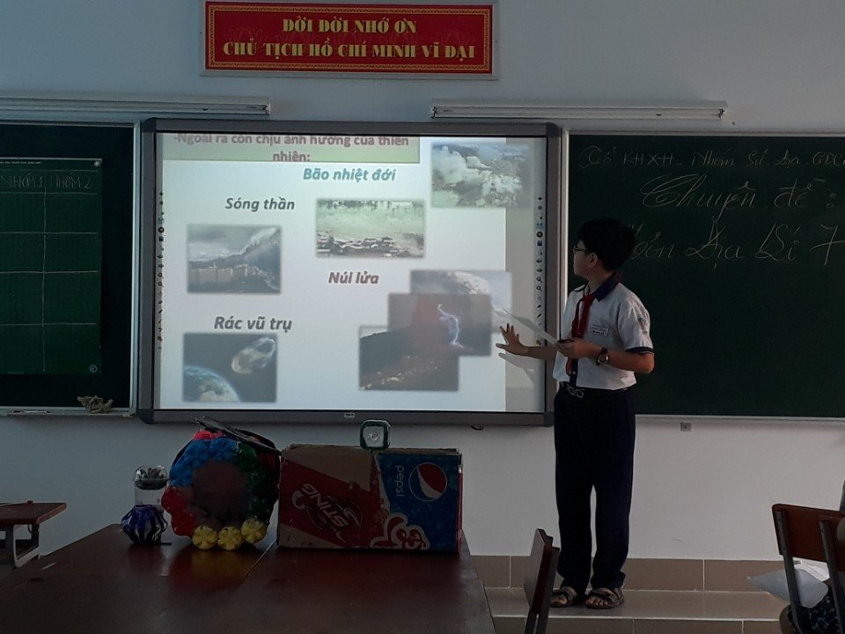- Nguồn nước tại các thành phố lớn ngày càng bị ô nhiễm nặng do rác thải, nước thải sinh hoạt xả thẳng ra sông, hồ.

- Môi trường nước mặt ở nhiều đô thị, khu công nghiệp, các làng nghề ngày càng bị ô nhiễm nghiêm trọng bởi nước thải và chất thải rắn. Tại các thành phố lớn, hàng trăm cơ sở sản xuất công nghiệp là nguyên nhân chính gây ô nhiễm môi trường nước mặt do xả thẳng ra nguồn tiếp nhận. VD: Ngành công nghiệp dệt may, ngành công nghiệp giấy, công nghiệp mía đường và công nghiệp chế biến thực phẩm…

- Nước thải sinh hoạt trực tiếp xả ra nguồn tiếp nhận (sông, hồ, kênh, mương). Rất nhiều cơ sở sản xuất không xử lý nước thải, nhiều bệnh viện và cơ sở y tế chưa có hệ thống xử lý nước thải; một lượng lớn chất thải rắn trong thành phố không được thu gom triệt để…

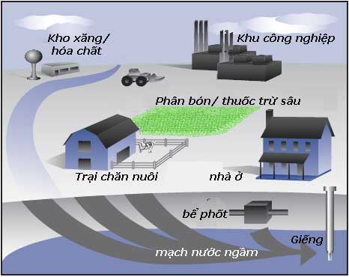- Ở nông thôn, khu vực sản xuất nông nghiệp không ngừng gia tăng. 76% số dân đang sinh sống ở nông thôn, là nơi cơ sở hạ tầng còn lạc hậu, phần lớn các chất thải của con người và gia súc không được xử lý nên thấm xuống đất hoặc rửa trôi làm cho tình trạng ô nhiễm nguồn nước về mặt hữu cơ và vi sinh vật ngày càng cao, nhất là việc lạm dụng các chất bảo vệ thực vật trong sản xuất nông nghiệp dẫn đến các nguồn nước ở sông, hồ, kênh, mương bị ô nhiễm.

- Tai nạn tràn dầu trên biển cũng gây ô nhiễm nghiêm trọng nguồn nước.

**Tác hại của ô nhiễm nguồn nước**

- Ảnh hưởng của ô nhiễm nước mặt đối với sức khỏe cộng đồng chủ yếu thông qua hai con đường, do ăn uống phải nước bị ô nhiễm hay các loại rau quả, thủy hải sản được nuôi trồng trong nước bị ô nhiễm và tiếp xúc với môi trường nước bị ô nhiễm.

**-** Số liệu thống kê của Bộ Y tế cho thấy, gần một nửa trong số 26 bệnh truyền nhiễm có nguyên nhân liên quan đến nguồn nước bị ô nhiễm. Ðiển hình là bệnh tiêu chảy cấp, dịch tả, thương hàn, đau mắt đỏ, các bệnh về đường tiêu hóa, viêm gan A, viêm não, ung thư… Các nghiên cứu khoa học cũng cho thấy, khi sử dụng nước nhiễm asen để ăn uống, con người có thể mắc bệnh ung thư trong đó thường gặp là ung thư da. Nhiễm Natri gây bệnh cao huyết áp, bệnh tim mạch, nhiễm lưu huỳnh gây bệnh về đường tiêu hoá. Nhiễm hợp chất hữu cơ, thuốc trừ sâu, thuốc diệt côn trùng, diệt cỏ, thuốc kích thích tăng trưởng, thuốc bảo quản thực phẩm, phot pho gây ngộ độc, viêm gan, nôn mửa… vi khuẩn, ký sinh trùng các loại là nguyên nhân gây các bệnh về đường tiêu hóa.

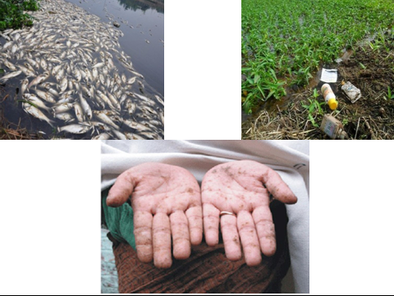Nhiều người đã trở thành nạn nhân của nạn ô nhiễm môi trường. Điển hình như “làng ung thư” Thạch Sơn ở Phú Thọ, hàng trăm người đã chết vì căn bệnh ung thư mà nguyên nhân là do dùng nguồn nước bị ô nhiễm thải ra từ Nhà máy Hóa chất Lâm Thao, Phú Thọ. Hiện tượng thủy triều đỏ cũng đã xuất hiện ở nước ta từ tháng 6 đến trung tuần tháng 7 âm lịch tại vùng biển Nam Trung Bộ, đặc biệt là tại Khánh Hòa, Ninh Thuận, Bình Thuận. Hơn 30 km bãi biển từ Cà Ná đến Long Hương nhầy nhụa những bột báng màu xám đen dày cả tấc, trộn với xác chết của sinh vật tạo nên mùi hôi thối. Khối nhầy trong suốt bao quanh một số loài vi tảo biển là nguyên nhân làm cho nước biển đặc quánh như cháo. Ngoài ra, trong thời gian tới, Việt Nam có thể sẽ bị thiếu nước sinh hoạt trầm trọng do lượng nước sạch bị ô nhiễm ngày một nhiều.

**V.2.3 Ô nhiễm môi trường đất.**

**Ô nhiễm môi trường đất** Là tất cả các hiện tượng, các quá trình làm nhiễm bẩn đất, thay đổi tính chất lí, hóa tự nhiên của đất do các tác nhân gây ô nhiễm, dẫn đến làm giảm độ phì nhiêu của đất.

* **Đất sạch**không chứa các chất nhiễm bẩn, một số chất hóa học, nếu có chỉ đạt nồng độ dưới mức quy định.
* **Đất bị ô nhiễm**có chứa một số độc tố, chất có hại cho cây trồng vượt quá nồng độ đã được quy định.

**Nguyên nhân gây ô nhiễm môi trường đất:**

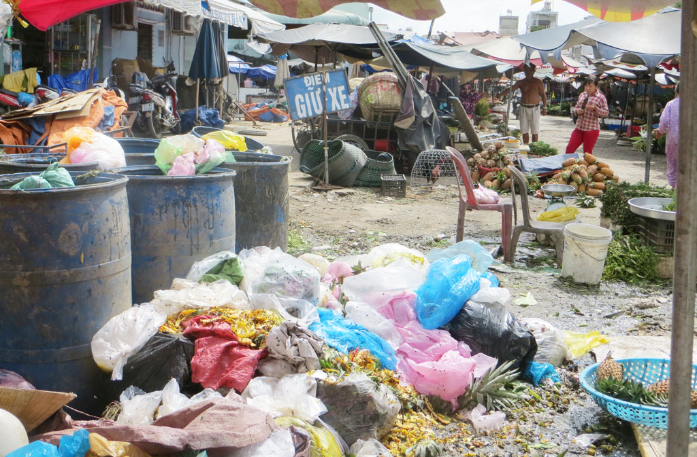Do nguồn gốc tự nhiên và nhân tạo:

+ Nguồn gốc tự nhiên: Nhiễm phèn làm PH môi trường giảm gây ngộ độc

cho cây con. Nhiễm mặn do muối trong nước biển hay từ các mỏ muối làm áp suất thẩm thấu cao gây hạn sinh lý cho thực vật…

+ Nguyên nhân chính gây ô nhiễm môi trường đất là do nguồn gốc nhân tạo:

- Ô nhiễm do hoạt động nông nghiệp: Con người sử dụng quá nhiều phân bón hóa học, phân bón hữu cơ, thuốc trừ sâu, thuốc diệt cỏ, thuốc kích thích tăng trưởng…

- Do việc đẩy mạnh đô thị hóa và công nghiệp hóa

- Ô nhiễm do rác thải sinh hoạt : Rác và chất thải rắn chỉ tính riêng Việt Nam, mỗi ngày có hơn 20 ngàn tấn rác các loại, thành phố Hồ Chí Minh có khoảng hơn 3.000 tấn/ngày; trong đó rác công nghiệp 50%, rác sinh hoạt 40% và rác bệnh viện 10%. Thành phần rác hữu cơ khoảng 40-60%; vật liệu xây dựng, sành sứ khoảng 25-30%; giấy, bìa, gỗ khoảng 10-14%; kim loại 1-2%. Ước tính chỉ thu gom được khoảng 50% mỗi ngày, công suất chế biến rác chỉ được khoảng 10%. Nhược điểm hiện nay là chưa có quy hoạch lâu dài về bãi chôn lấp, gây mất vệ sinh môi trường; rác thải chưa được phân loại trước khi thu gom, những rác độc hại, nguy hiểm, lây nhiễm bệnh chưa được tách biệt ra khỏi rác chung. Áp lực dân số cũng thể hiện ở mức độ gia tăng nhanh chóng khối lượng rác thải.

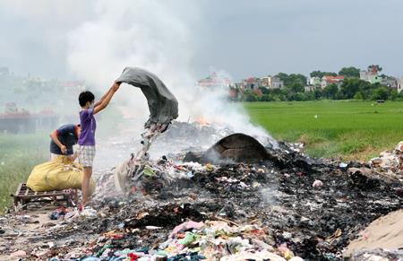- Ô nhiễm do rác thải sinh hoạt : Rác và chất thải rắn chỉ tính riêng Việt Nam, mỗi ngày có hơn 20 ngàn tấn rác các loại, thành phố Hồ Chí Minh có khoảng hơn 3.000 tấn/ngày; trong đó rác công nghiệp 50%, rác sinh hoạt 40% và rác bệnh viện 10%. Thành phần rác hữu cơ khoảng 40-60%; vật liệu xây dựng, sành sứ khoảng 25-30%; giấy, bìa, gỗ khoảng 10-14%; kim loại 1-2%. Ước tính chỉ thu gom được khoảng 50% mỗi ngày, công suất chế biến rác chỉ được khoảng 10%. Nhược điểm hiện nay là chưa có quy hoạch lâu dài về bãi chôn lấp, gây mất vệ sinh môi trường; rác thải chưa được phân loại trước khi thu gom, những rác độc hại, nguy hiểm, lây nhiễm bệnh chưa được tách biệt ra khỏi rác chung. Áp lực dân số cũng thể hiện ở mức độ gia tăng nhanh chóng khối lượng rác thải.

- Dầu thô làm ô nhiễm sự sống trên trái đất, theo mưa lan tràn trên mặt nước. Đất nhiễm dầu gây tác hại nghiêm trọng đến môi trường (tai nạn dầu Neptune và các tàu dầu ở Cát Lái, Nhà Bè, Cần Giờ).

- Do tập quán, sản xuất chăn nuôi không hợp vệ sinh, dùng phân chuồng tươi bón cây … làm sinh ra các tác nhân sinh học như trực khuẩn lỵ, thương hàn, ký sinh trùng (giun, sán). Các tác nhân sinh học này có thể gây ra bệnh ở người.

- Ô nhiễm do các chất thải công nghiệp thường chứa những sản phẩm độc hại ở dạng lỏng và dạng rắn.

- Đất có thể bị ô nhiễm từ nguồn nước bị ô nhiễm. Khi nguồn nước bị ô nhiễm chảy qua bề mặt hoặc di chuyển lắng đọng hoặc thấm sâu vào đất. Đó có thể là chất độc hữu cơ như xăng, dầu, mỡ, hydrocacbon khác; có thể là chất độc vô cơ như kim loại và oxit kim loại nặng; cũng có thể là vi khuẩn gây bệnh, hoặc xác chết của động vật và thực vật.

**Tác hại của ô nhiễm môi trường đất**:

- Sự tích tụ cao các chất độc hại, các kim loại nặng trong đất sẽ làm tăng khả năng hấp thụ các nguyên tố có hại trong cây trồng, vật nuôi và gián tiếp gây ảnh hưởng xấu tới sức khỏe con người. Do sử dụng nhiều hóa chất trong nông nghiệp, hiện nay tình hình ngộ độc thực phẩm do các hóa chất độc, trong đó có thuốc bảo vệ thực vật vẫn diễn ra phức tạp và có chiều hướng gia tăng

- Phân hóa học là con dao 2 lưỡi. Nếu bón quá nhiều phân hoá học là hợp chất nitơ, lượng hấp thu của rễ thực vật tương đối nhỏ, đại bộ phận còn lưu lại trong đất, qua phân giải chuyển hoá, biến thành muối nitrat trở thành nguồn ô nhiễm cho mạch nước ngầm và các dòng sông.. Khi bón nhiều phân hóa học làm đất trở nên chặt hơn, kết cấu vững chắc, không tơi xốp mà người nông dân gọi là đất trở nên “chai cứng”, tính thoáng khí kém hơn , vi sinh vật ít đi vì bị hóa chất hủy diệt.

- Phần lớn nông dân bón phân hữu cơ chưa được ủ và xử lí đúng kĩ thuật nên gây nguy hại cho môi trường đất. Nguyên nhân là do trong phân chứa nhiều trứng giun, sâu bọ, vi trùng và các mầm bệnh khác..khi bón vào đất, chúng có điều kiện sinh sôi nảy nở, lan truyền môi trường xung quanh, diệt một số vi sinh vật có lợi trong đất. Bón phân hữu cơ quá nhiều trong điều kiện yếm khí  làm đất chua, đồng thời chứa nhiều chất độc như H2S, CH4, CO2 làm ô nhiễm môi trường đất.

**Các loài động vật khác như tôm, cá… cũng chịu ảnh hưởng rất lớn do ô nhiễm môi trường.**

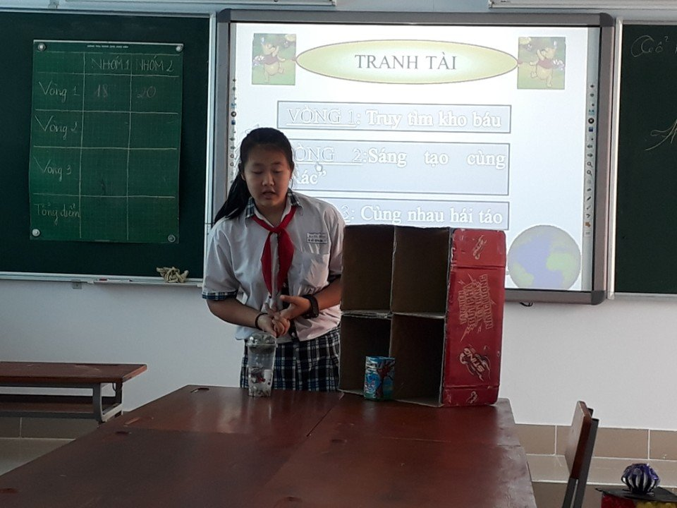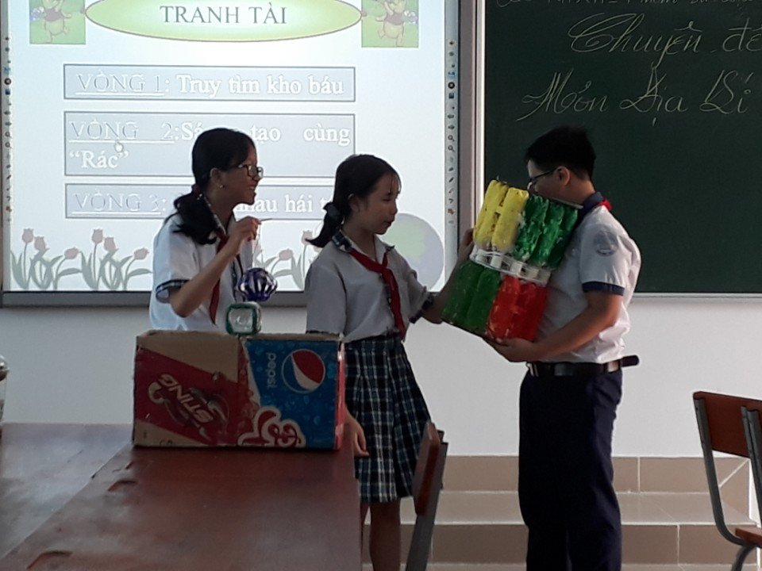**HOẠT ĐỘNG 3: HỌC SINH TRƯNG BÀY SẢN PHẨM SÁNG TẠO CÙNG RÁC VÀ THUYẾT TRÌNH VỀ SẢN PHẨM CỦA NHÓM MÌNH.**

Sản phẩm tạo ra từ rác:

* 1 thùng rác từ chai nhựa
* 2 tủ sách mini từ thùng giấy cattong
* 3 lồng đèn trung thu từ lon nước
* 4 hồ cá mini từ ly uống nước 1 lần

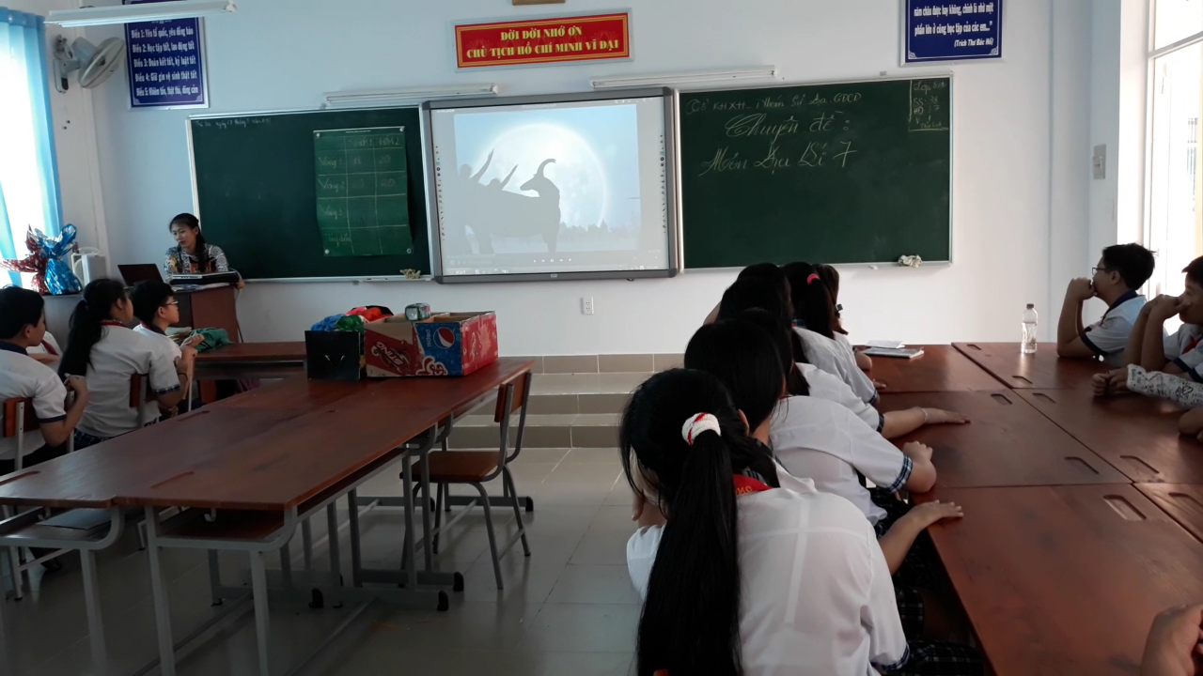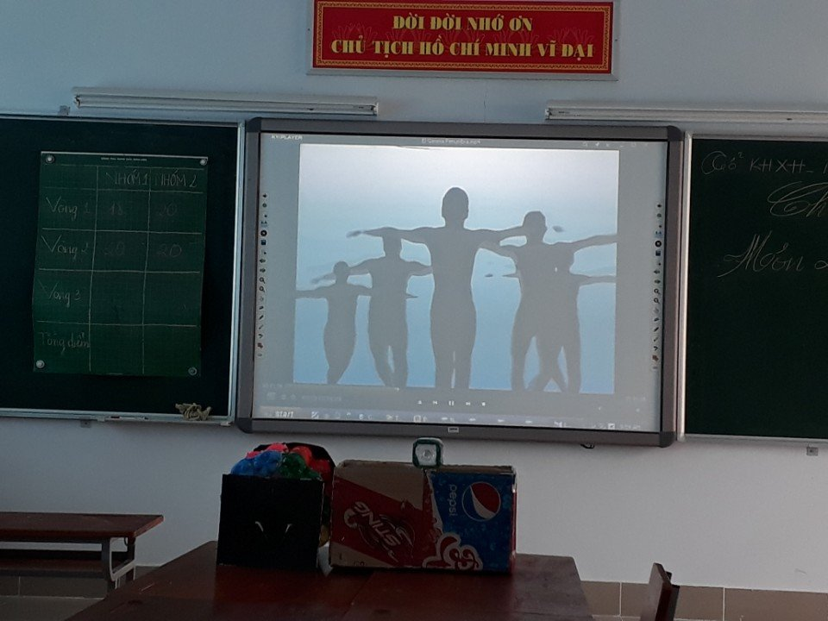**HOẠT ĐỘNG 4: GIÁO VIÊN CHO HỌC SINH THI THAM GIA TRÒ CHƠI HÁI TÁO THÔNG QUA ĐOẠN VIDEO.**

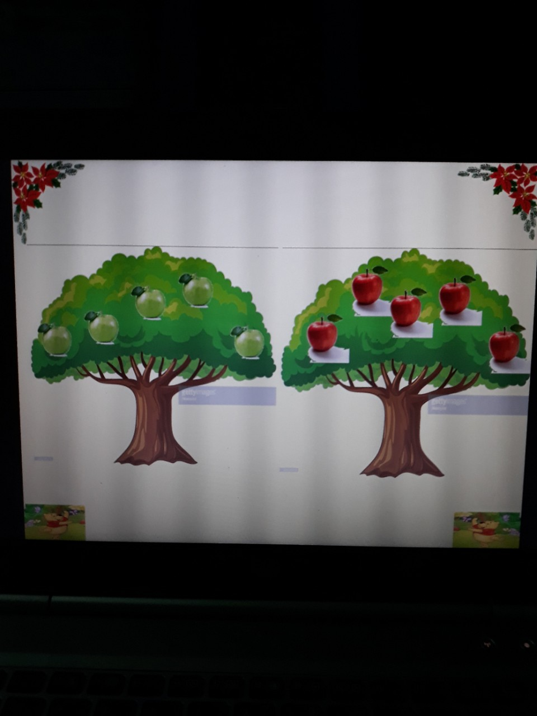

**HOẠT ĐỘNG 5: TỔNG KẾT Ý THỨC BẢO VỆ MÔI TRƯỜNG CHO HỌC SINH**

**Là học sinh chúng ta cần làm gì để góp phần bảo vệ môi trường sống?**

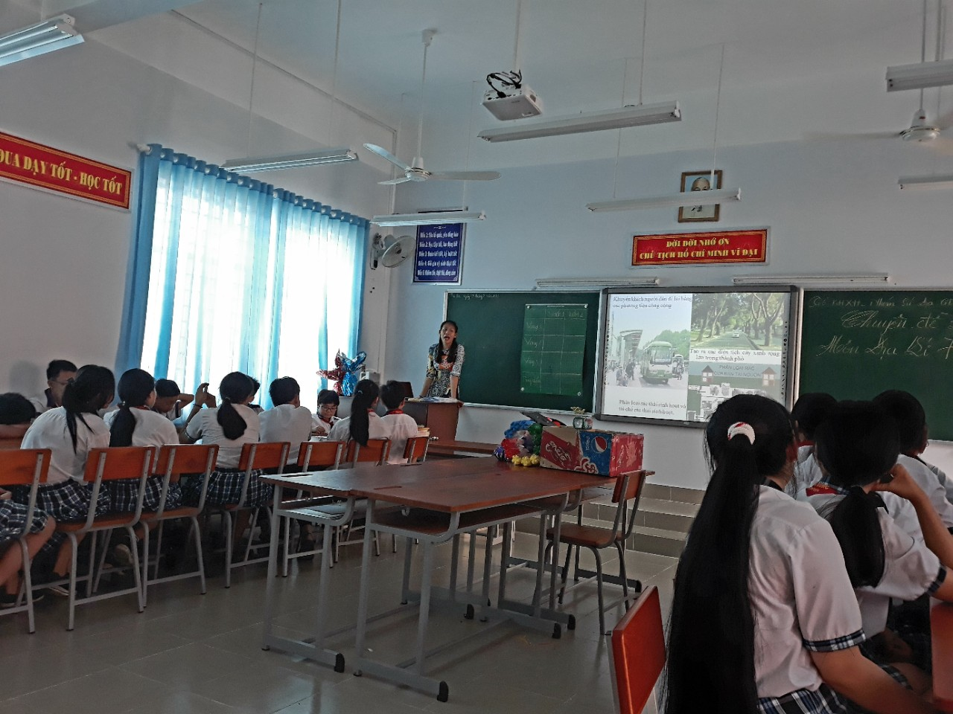- Giữ gìn vệ sinh sạch sẽ.

- Không xả rác một cách bừa bãi.

- Không đốt rác thải bừa bãi.

- Phân loại rác thải làm từ chất dẻo, từ kim loại …vào nơi thu gom để xử   lý.

- Bảo vệ nguồn nước sạch. Sử dụng nước một cách tiết kiệm, hiệu quả.

- Trồng, chăm sóc và bảo vệ cây xanh.

- Sử dụng điện an toàn, tiết kiệm –  Hưởng ứng giờ trái đât

- Sử dụng các hợp chất tẩy rửa an toàn cho môi trường, hạn chế sử dụng bao bì gói thực phẩm bằng chất dẻo không phân hủy.

- Tham gia các hoạt động cộng đồng để làm sạch môi trường.

- Khuyến khích gia đình, bạn bè và mọi người xung quanh cùng chung tay bảo vệ môi trường sống.

**=> Biến việc bảo vệ môi trường thành một thói quen, một lối sống tốt.**

**VI KẾT LUẬN**

*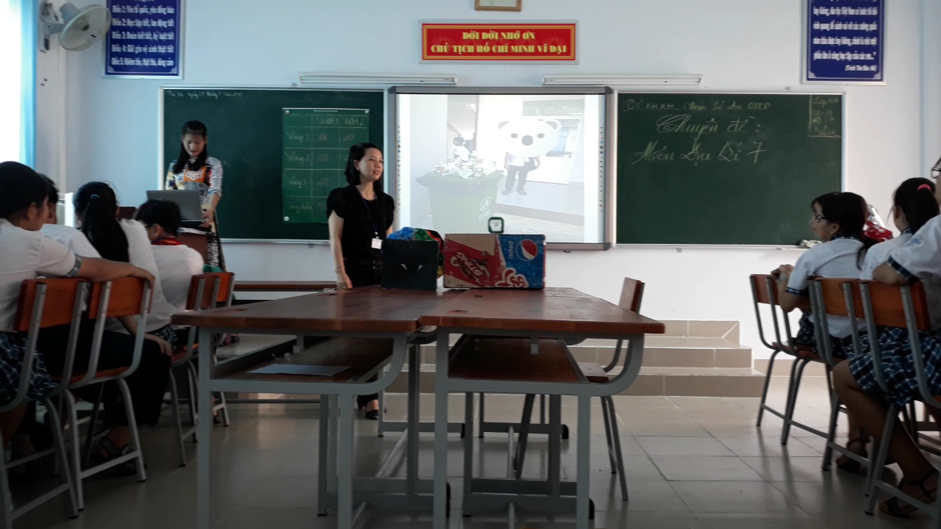Mỗi con người sinh sống trên cùng hành tinh này đều cũng phải có trách nhiệm bảo vệ môi trường sinh thái xung quanh ta, bởi lẽ ta đang sống trong chính vỏ bọc của môi trường, đất ô nhiễm, không khí và nguồn nước ô nhiễm thì con người và tất cả sinh vật trên trái đất khó có thể tồn tại. Hãy cùng nhau vì tương lai, vì cuộc sống của chính chúng ta, hãy mạnh mẽ đứng lên bảo vệ môi trường vì đó cũng chính là hành động bảo vệ cuộc sống của chính mình. Hãy cùng chung  tay để xây dựng và bảo vệ trái đất, ngôi nhà chung của tất cả loài người trở nên tốt đẹp hơn, an toàn hơn và trong sạch hơn.*

*Là học sinh những người chủ tương lai của đất nước các em  hãy hành động vì một môi trường: XANH – SẠCH – ĐẸP.*

*Đó là tất cả những gì mà bản thân tôi mong muốn khi thực hiện chuyên đề này. Chuyên đề  còn nhiều thiếu sót rất mong sự góp ý của quý thầy cô. Tôi xin chân thành cảm ơn!*

*Bình Thạnh, ngày 27/3/2018*

Người thực hiện

Lê Thị Nhẫn